銲接技術(一般手工電銲、氬銲、CO²半自動電銲)訓練班
主辦單位:中華銲接技術社
課程目的 課程特色
1.指導正確銲接技術。 1.銲接技術士養成過程必不可缺少之課程。
2.協助銲接技巧瓶頸之克服。 2.現場實機銲接操作，有別一般理論課程，機會難得。
3.銲道良窳之評斷。 3.配合工程需求考試項目，輔導訓練。
4.指導學員取得工程需求銲接技術士證照。
授 課 內 容(依報名項目教學) | 上課時間
1.(氬銲)碳鋼薄板平銲、橫銲、立銲、仰銲對接練習。  (氬銲)不銹鋼薄板平銲、橫銲、立銲、仰銲對接練習。  (氬銲)鋁薄板平銲、橫銲、立銲、仰銲對接練習。  (氬銲)低合金鋼薄板平銲、橫銲、立銲、仰銲對接練習。  (氬銲) 2〞、6〞、8〞管件，2G.5G.6G對接練習。  2.(CO2)碳鋼薄板有墊板平銲、橫銲、立銲、仰銲對接練習。  (CO2)碳鋼厚板有墊板平銲、橫銲、立銲、仰銲對接練習。  (CO2) 4〞、6〞、8〞管件，2G.5G.6G對接練習。  3.(電銲)碳鋼薄板有墊板平銲、橫銲、立銲、仰銲對接練習。  (電銲)碳鋼厚板有墊板平銲、橫銲、立銲、仰銲對接練習。  (電銲)6〞、8〞管件，2G.5G.6G對接練習。  ※上列課程依報名項目及學習進度，各別彈性教學。  上課時間：  ●假日證照班每週六、週日09:00~16:00，(10日，共計60小時)。  ●假日實作班每週六、週日09:00~16:00，(4日，共計24小時)。  ★平日證照班每週一至週五09:00~16:00，(10日，共計60小時)。  ★平日實作班每週一至週五09:00~16:00，(4日，共計24小時)。  上課地點:814高雄市仁武區烏林里仁林路仁安一巷1-7號。  【火車、客運，由楠梓站下車。 高鐵-左營站。】 | <假日證照班>  證照班共10日  實作班共４日  113.06.15(六)  113.06.16(日)  113.06.22(六)  113.06.23(日)  113.06.29(六)  113.06.30(日)  113.07.06(六)  113.07.07(日)  113.07.13(六)  113.07.14(日)  ※可保留時數於下一梯次  開課使用，週一至週五亦可排課，期限自上課日起三個月內有效，逾期視同放棄。  <平日班>  證照班共10日  實作班共４日  113.06.17(一)  113.06.18(二)  113.06.19(三)  113.06.20(四)  113.06.21(五)  113.06.24(一)  113.06.25(二)  113.06.26(三)  113.06.27(四)  113.06.28(五)
講師學經歷簡介 課程注意事項
王本智 先生
經歷:
1.中國石油、中華工程、中鋼結構、中山科學研究院、金屬中心銲接工程師，四十年銲接技術教學及輔導經驗。
2.氬銲、電銲、氣銲、半自動電銲甲級技術士。
3.台灣銲接協會理事。
4.並有銲接訓練師協助訓練。
1.實作期間，如欲練習管件術科者，將增加管銲實習課程，惟需另行支付材料費用。
2.名額有限，欲報從速。

課程費用
●證照班35,280元
(8日+送2日，共計60小時)
●實作班17,640元
(4日，共計24小時)
(含稅5％、設備使用、
實作板材、講義題庫、午餐茶水)

(含稅5％、設備使用、實作板材
、午餐茶水)

報名辦法: 1.傳真報名:(07)375-6470／e-mail報名：pen570713＠gmail.com／Line報名：@eyo2591u
2.洽詢電話:(07)374-5438 王先生：0910867324
3.繳費辦法:請於上課日前一週依下列方式繳款以確認名額
a.支票：以劃線現金支票，抬頭請寫【中華銲接技術社】※開票請注意〝銲〞
，連同報名單影本寄至『814高雄市仁武區烏林里仁安一巷1-7號』
b.匯款：華南商業銀行-仁武分行，帳號【7221-0000-4369】銀行代碼008，
戶名『中華銲接技術社』。
c.現金繳款：請於開課日前聯繫並逕赴上課地點繳款。
註1：申請保留課程時數，期限以報名梯次開始上課日起，三個月內有效，逾期視同放棄。
註2：證照班未上滿10日，以實作4日班單日價格(NT：4,410元)計算，自開始上課日起超過14日不退費。
註3：住宿訂房(自費)：(1)龍陽商務旅館/台灣高雄楠梓區楠都東街116號/聯絡電話：(07)351-2786。
(2)楠都旅館/高雄市楠梓區朝陽路142巷3號/聯絡電話：(07)351-5656。
註4：乘車資訊(自費)：撥打55688或07-3308888搭乘計程車，本社地點:高雄市仁武區烏林里仁安一巷1-7號，可抵達。
※請詳閱上述課程注意事項 報名單
課程名稱 | 銲接技術訓練班 |  |  |  | 上課班別 |  |  | □假日證照班 □假日實作班
 |  |  |  |  |  |  |  | □平日證照班 □平日實作班
姓名 | 生日 |  | 身份證字號 |  | 學歷 | 現任職務 |  |  | 手機 |  |  | 報名班別(填數字)
１ |  |  |  |  |  |  |  |  |  |  |  |  |  | 1.氬銲班  2.電銲斑  3.CO²班
２
３
住宿 | □住宿____________________(單人/雙人) |  |  |  |  |  |  |  | 聯絡電話
公司名稱 |  |  |  |  |  |  |  |  | 傳真
公司地址 | □□□ |  |  |  |  |  |  |  | 統一編號
訓練聯絡人/職務 |  | 分機: 手機:
參加費用 | 共 元 |  |  | 訓練聯絡人E-mail:
繳費方式 | □支票 □匯款 □現金 |  |  |  |  |  | 上課日期 |  |  | 113年 月 日 |  |  | □ 素食者
【報名表回傳後，請來電確認 (07)374-5438 】
本社位置簡圖
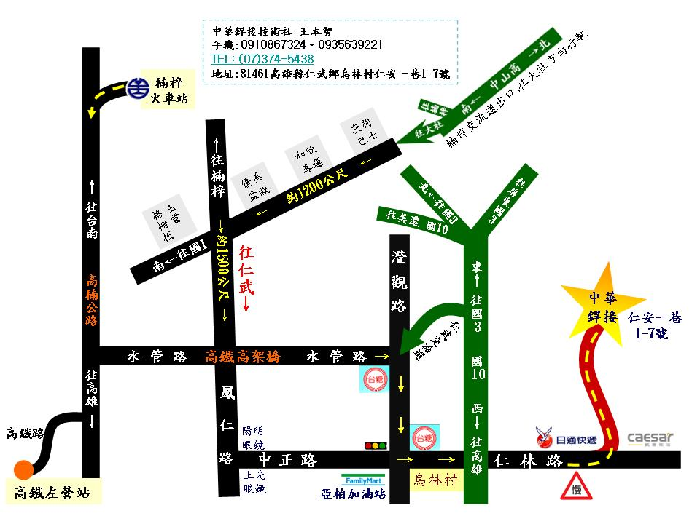
地址：高雄市仁武區烏林里仁林路仁安一巷1-7號。
※仁林路上直行約800公尺，左方看到耕坊行公司及皮爾卡登磁磚(紅色直立招牌)左轉，
中間巷口直走到底即可看到中華銲接▼指示方向。
